Contacts : Date de réalisation : 04/09/2018
Agence Française pour la Biodiversité
5, square Félix Nadar
94 300 Vincennes

Circonscription de bassin
Adour-Garonne

Etat de la situation au
1er septembre 2018

Présentation des observations ONDE

Identification de faits marquants sur les habitats et le fonctionnement des milieux aquatiques

Dossier suivi par :
Lionel SAINT-OLYMPE
Direction Régionale Occitanie

Adresse :
97 rue Saint-Roch
31400 Toulouse

Tél : 05.62.73.76.83 - 06.77.07.69.94
Courriel : lionel.saint-olympe@afbiodiversite.fr

Avec la collaboration des Services Départementaux de l’AFB

SOMMAIRE

SOMMAIRE 3

1 INTRODUCTION 4
A. BSH Bassin des DREAL 4
B. Contribution AFB 4

2 ETAT DE L’ECOULEMENT DANS LES COURS D’EAU 5
A. ONDE en quelques lignes 5
B. Valorisation des données de ONDE 6
C. Situation au 1er septembre 2018 7
D. Evolution de la situation par rapport aux campagnes précédentes 10
E. Comparaison interannuelle 12

3 Identification de faits marquants sur les habitats et le fonctionnement des milieux aquatiques 14
A. Evénements hydro-climatiques remarquables 14
B. Conséquences sur les habitats et le fonctionnement des milieux aquatiques 18

4 SYNTHESE 20

INTRODUCTION

- BSH Bassin des DREAL
Le Bulletin de Situation Hydrologique (BSH) de Bassin des DREAL (Direction Régionale de l'Environnement, l'Aménagement et du Logement) décrit l'état des ressources en eau d’un bassin à une date donnée. Il est constitué d’un ensemble de cartes, de graphiques d’évolution et de leurs commentaires qui présentent la situation quantitative des ressources en eau du bassin selon des grands thèmes (pluies efficaces, débits des cours d’eau, niveau des nappes souterraines, état de remplissage des barrages-réservoirs, milieux aquatiques). Il peut également fournir une information synthétique sur les arrêtés préfectoraux pris pour limiter les usages de l’eau durant la période d’étiage.

L’élaboration de ces bulletins de Bassin par la DREAL coordonnatrice de Bassin est le résultat d’une collaboration de différents producteurs et gestionnaires des données, à savoir :

- Météo-France qui élaborent les bulletins pluviométriques,
- les DREAL du bassin concerné qui produisent les données sur les débits des cours d'eau et l'état de remplissage des barrages (en collaboration avec d’autres acteurs, ex. EDF, les grands lacs de Seine, etc.). Chaque région du bassin élabore un bulletin régional, leur fréquence de parution est généralement mensuelle,
- les Services Géologiques Régionaux (SGR) du BRGM (Bureau de Recherches Géologiques et Minières) qui communiquent les informations sur les niveaux des nappes,
- l’AFB qui rend compte des observations du réseau ONDE et de certains faits marquants concernant l’état des milieux aquatiques (cf. § suivant).

Les BSH de Bassin des DREAL sont directement accessibles sur le site http://www.eaufrance.fr Leur fréquence de parution est bimensuelle.

- Contribution AFB
L'objectif de la contribution AFB au BSH de Bassin des DREAL est de mettre à disposition, auprès des principaux acteurs de l’eau du bassin,

- d’une part, les observations collectées dans le cadre de l’observatoire national des étiages (ONDE) qui vise à apporter de l’information sur l’évolution quantitative des ressources en eau sur des secteurs où il n’existe actuellement pas de réseaux de suivi,
- d’autre part, les conséquences des conditions hydro-climatiques remarquables sur les habitats et le fonctionnement des milieux aquatiques.

Cinq contributions AFB sont produites au cours de l’année, réparties de la manière suivante :

- un BSH présentant la situation au 1er juin et intégrant la campagne ONDE de mai
- un BSH présentant la situation au 1er juillet et intégrant la campagne ONDE de juin
- un BSH présentant la situation au 1er août et intégrant la campagne ONDE de juillet
- un BSH présentant la situation au 1er septembre et intégrant la campagne ONDE d’août
- un BSH présentant la situation au 1er octobre et intégrant la campagne ONDE de septembre

Une partie libre reposant sur l’expertise des agents AFB est également proposée, si certains faits marquants concernant les observations sur les milieux aquatiques directement en lien avec les conditions hydroclimatiques ont été identifiés.

Le mode de recueil des données présentées est exclusivement l’observation visuelle, aucune mesure n’est mise en œuvre sur le terrain.

ETAT DE L’ECOULEMENT DANS LES COURS D’EAU

- ONDE en quelques lignes
L’observatoire national des étiages (ONDE) présente un double objectif de constituer un réseau de connaissance stable sur les étiages estivaux et d’être un outil d’aide à la gestion de crise. Les stations ONDE sont majoritairement positionnées en tête de bassin pour apporter de l’information sur les situations hydrographiques non couvertes par d’autres dispositifs existants et/ou pour compléter les informations disponibles auprès des gestionnaires de l'eau (ex. banque HYDRO).

Sur le terrain, le niveau d'écoulement des cours d'eau est apprécié visuellement selon 3 modalités de perturbations d'écoulement :
- ‘écoulement visible’ : correspond à une station présentant un écoulement continu - écoulement permanent et visible à l'œil nu,
- ‘écoulement non visible’ : correspond à une station sur laquelle le lit mineur présente toujours de l'eau mais le débit est nul.
- ‘assec’ : correspond à une station à sec, où l'eau est totalement évaporée ou infiltrée sur plus de 50% de la station.

Il est toutefois possible de travailler en 4 modalités au niveau départemental (distinction avec la modalité ‘écoulement visible faible’) mais l'exploitation des données pour les périmètres régional, bassin et national ne se fera que sur les 3 modalités décrites précédemment.

De plus, une modalité spécifique ‘observation impossible’ permet d’indiquer que l’observateur n’a pas pu réaliser d’observation propre à l'écoulement du cours d'eau lors de son déplacement sur la station, en raison de conditions exceptionnelles (accessibilité de la station, modification des conditions environnementales propres à la station, etc.).

Le réseau ONDE s’organise selon deux types de suivis : un suivi usuel et un suivi complémentaire. La différence entre ces deux suivis réside dans les périodes et fréquences de mise en œuvre des observations sur le terrain.

- Le suivi usuel

Le suivi usuel vise à répondre à l’objectif de constitution d’un réseau de connaissance. Les observations usuelles doivent être stables dans le temps de manière à constituer un jeu de données historiques permettant l’estimation de l’intensité des étiages estivaux par comparaison des informations obtenues avec celles des années antérieures. Pour cela, l’ensemble des stations est suivi régulièrement à des périodes et fréquences fixes définies au niveau national. Le suivi usuel est réalisé mensuellement de façon systématique sur tous les départements métropolitains sur la période de mai à septembre, au plus près du 25 de chaque mois à plus ou moins 2 jours. Il concerne l'ensemble des stations ONDE du département, c'est à dire un minimum de 30 stations par département.

- Le suivi complémentaire

En dehors des périodes de suivi usuel (cf. paragraphe ci-dessus), l’activation anticipée et l’arrêt de ONDE, ainsi que l'augmentation de la fréquence d'observation, peuvent être ordonnés par les préfets de département (MISE) ou sur décision spontanée des services départementaux de l’AFB. Il s’agit du suivi complémentaire dont l'objectif est d'apporter des informations pour la gestion de situations jugées sensibles. Son activation peut également être déclenchée à l'échelle du bassin à l’initiative des préfets coordonnateurs si la situation le nécessite ou par le ministère du développement durable si un état de crise le justifie à l'échelle nationale.

Même s'il est préconisé d'effectuer les observations sur la totalité des stations du réseau départemental, le suivi complémentaire peut également se mettre en place sur un sous-échantillonnage de stations ONDE (ex. sur un bassin versant particulièrement impacté par les prélèvements). La fréquence de prospection est laissée à l'appréciation des acteurs locaux, le maximal peut être hebdomadaire au pire de la crise.

L’observatoire ONDE est rappelé dans la circulaire du 18 mai 2011 relative aux mesures exceptionnelles de limitation ou de suspension des usages de l'eau en période de sécheresse.

Pour plus d’information :
http://www.reseau.eaufrance.fr/ressource/note-technique-onde-accompagnant-courrier-deb

- Valorisation des données de ONDE
Un indice départemental ONDE est estimé selon le calcul suivant :

Il est calculé uniquement si, pour une campagne donnée, une modalité d’écoulement a pu être définie sur chacune des stations du réseau départemental. Dans le cas contraire, seule une représentation graphique de l'évolution des stations selon les modalités d'observation et une représentation cartographique sont proposées.

Ainsi une valeur de l’indice est disponible au minimum 1 fois/mois dans le cadre du suivi usuel,
D’autres valeurs peuvent être également calculées dans le cas du suivi complémentaire pour lequel les prospections de terrain sont nécessairement menées sur l’ensemble des stations du réseau.
- Situation au 1er septembre 2018
- Informations générales relatives au déroulement de la dernière campagne d’acquisition de données

Il s’agit de la 4e campagne usuelle ONDE réalisée en 2018.

- Commentaire introductif de l’état de la situation

La situation d’étiage a été particulièrement sévère durant les 3 dernières années. De nombreuses situations d’assec ont même été observées jusqu’en janvier 2018 dans certains département du bassin. La ressource en eau était alors largement déficitaire, et les écosystèmes aquatiques particulièrement impactés.

Toutefois, les conditions hydroclimatiques de décembre 2017 et des premiers mois de l’année 2018 (pluviométrie largement excédentaire et précipitations neigeuses abondantes) ont globalement permis la recharge des nappes, le rétablissement des écoulements superficiels sur l’ensemble du réseau hydrographique et la constitution d’un stock assez conséquent en montagne (manteau neigeux).

Lors des 2 premières semaines du mois de juin, plusieurs épisodes orageux (avec des précipitations localement fortes) sont intervenus sur une grande partie du bassin. Ces conditions hydroclimatiques ont provoqué une augmentation des écoulements superficiels, voire de nouveaux épisodes de crues.
La 2e moitié du mois de juin (plus particulièrement la dernière semaine) a été beaucoup plus sèche, avec peu de précipitations et des températures atmosphériques relativement élevées. Cette situation est propice à une diminution des débits dans les petits cours d’eau de tête de bassin.

La 1ere quinzaine de juillet a été ponctuée par plusieurs épisodes orageux souvent accompagnés de fortes précipitations qui ont localement impactés les petits cours d’eau de tête de bassin.
La 2e quinzaine de juillet a été beaucoup plus sèche, avec des températures atmosphériques en nette hausse.

Le mois d’août a été particulièrement chaud et sec sur la majorité du bassin, avec notamment un épisode caniculaire lors de la 1ere dizaine du mois. Quelques épisodes orageux ponctuels mais de fortes intensités ont pu augmenter brièvement et localement les débits des petits cours d’eau.

- Carte des écoulements de la dernière campagne – situation au 1er septembre dans le bassin Adour-Garonne

Les cartes ci-après présentent les informations sur l’écoulement des cours d’eau exprimant leur degré d’assèchement selon des modalisés définies (cf. § 2. A), obtenues à l’issue de campagnes de terrain.

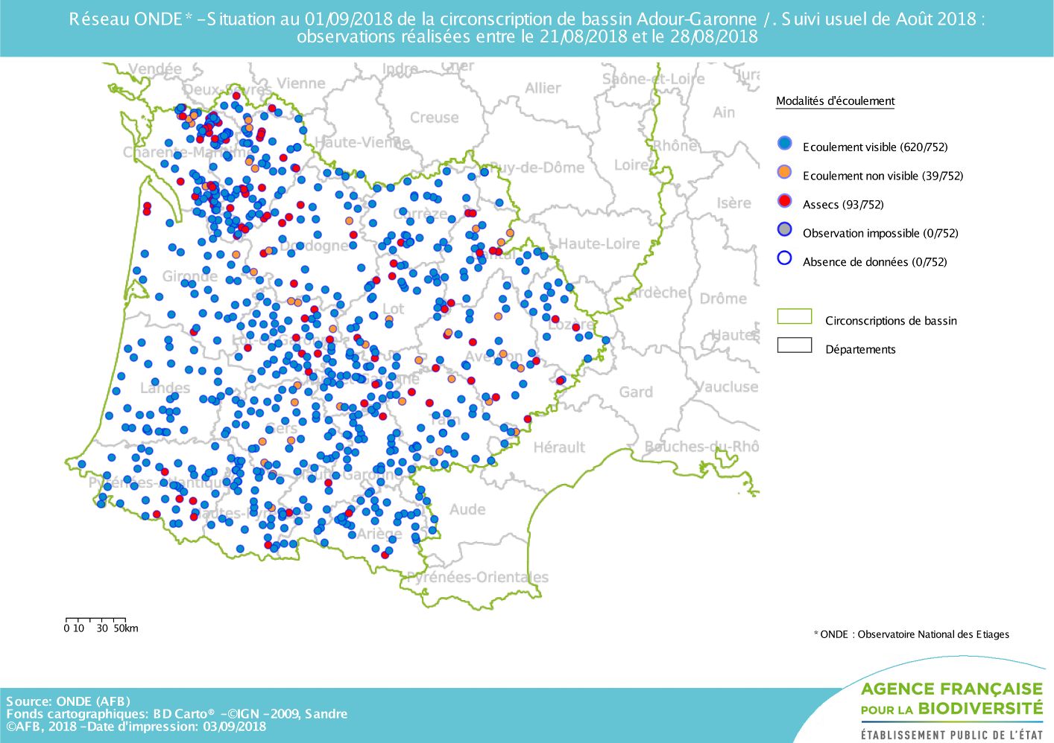

Seulement 78,9 % des stations ONDE présentent encore un écoulement visible à la fin du mois d’août (contre 95,3% à la fin du mois de juillet). De plus, parmi les stations où un écoulement est visible, la moitié présentent un écoulement faible (308 stations).

Contrairement aux mois précédents, les assecs ou les ruptures d’écoulements observés sur les stations ONDE concernent maintenant la quasi-totalité des départements du bassin Adour-Garonne.

Par conséquent, on peut considérer que la situation hydrologique des petits cours d’eau du bassin Adour-Garonne est préoccupante à la fin du mois d’août.

- Représentation cartographique de l’indice ONDE (suivi usuel) au 1er septembre

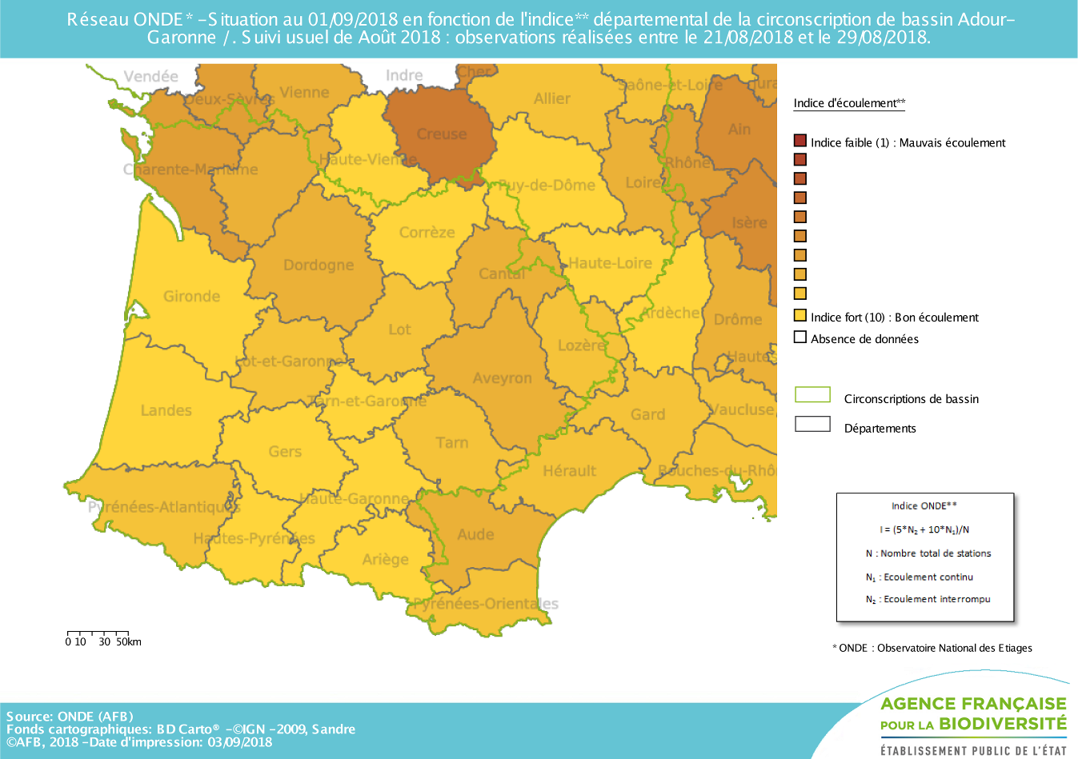

Les valeurs des indices départementaux sont en baisse sur tout le bassin par rapport à la fin du mois de juillet (à l’exception des départements du Gard et des Landes, qui présentent des indices identiques à ceux du mois précédent).
Avec un indice moyen de 8.42, la baisse moyenne observée sur les départements du bassin est 1.02 point en un mois.

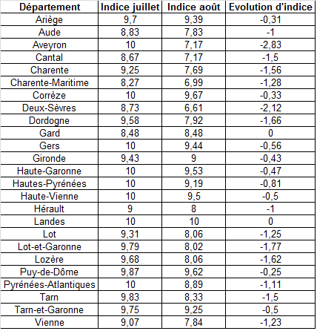

- Evolution de la situation par rapport aux campagnes précédentes
- Représentation cartographique du degré d’assèchement selon les modalités définies

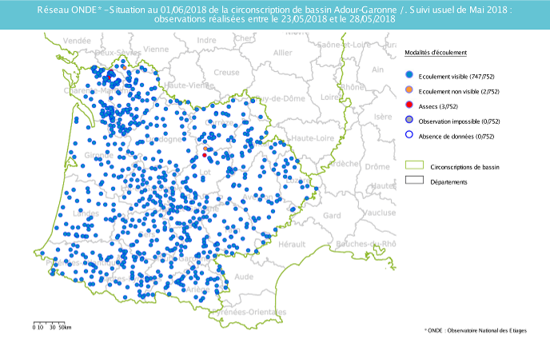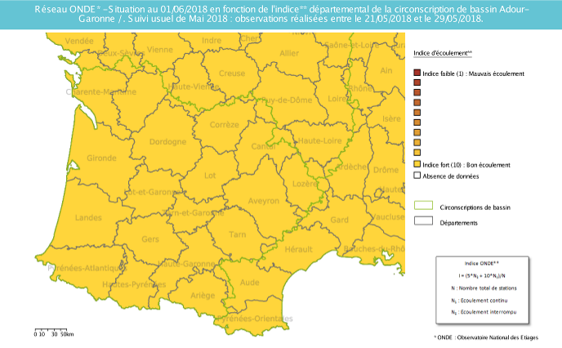
Fin mai 2018
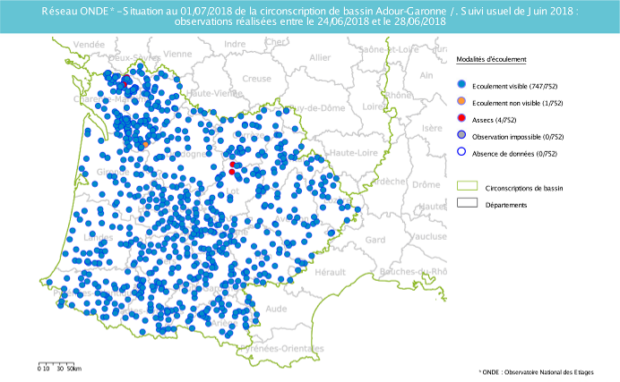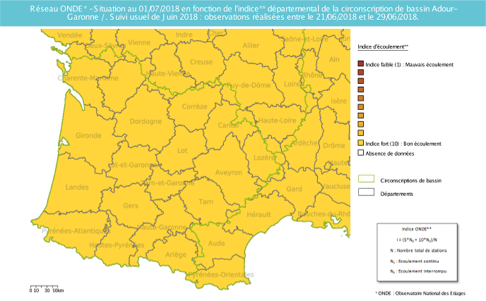
Fin juin 2018
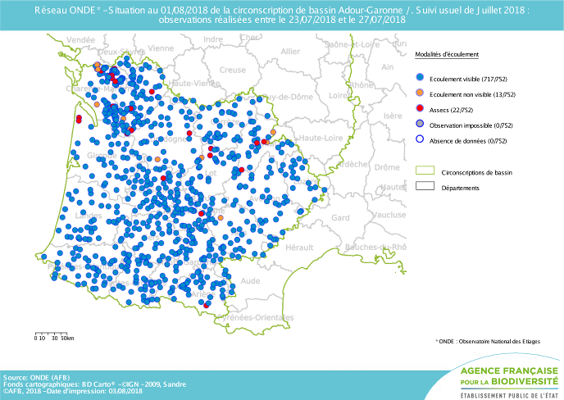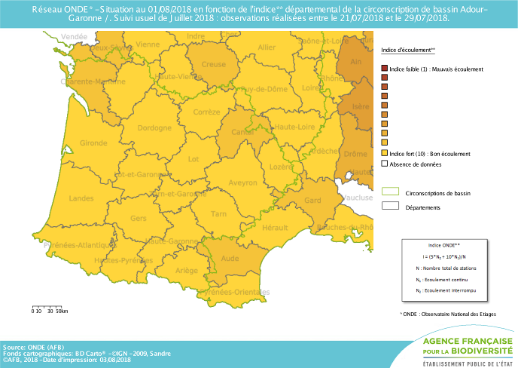
Fin juillet 2018
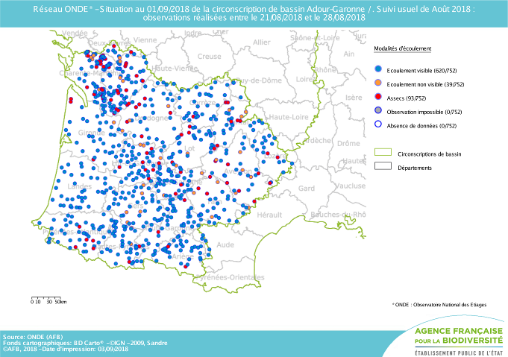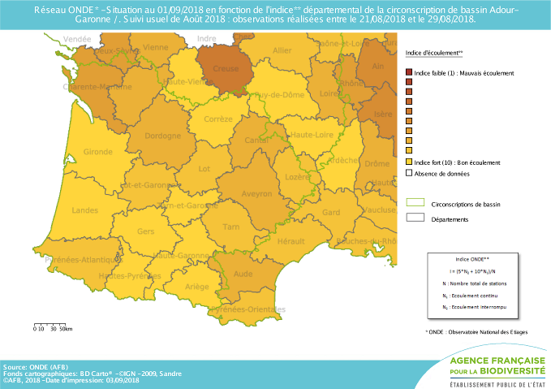
Fin août 2018

Comme évoqué précédemment, la situation hydrologique s’est visiblement dégradée depuis la fin du mois de juillet, avec une nette diminution des écoulements superficiels.

Mai 2018 : 27 stations présentant un écoulement faible, 2 stations ne présentant pas d’écoulement visible et 3 stations en assec

Juin 2018 : 32 stations présentant un écoulement faible, 1 station ne présentant pas d’écoulement visible et 4 stations en assec

Juillet 2018 : 160 stations présentant un écoulement faible, 13 stations ne présentant pas d’écoulement visible et 22 stations en assec

Août 2018 : 308 stations présentant un écoulement faible, 39 stations ne présentant pas d’écoulement visible et 93 stations en assec

- Comparaison interannuelle
Cartes présentant une comparaison interannuelle des situations à la même période

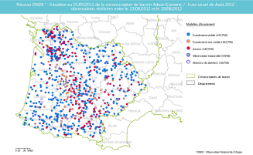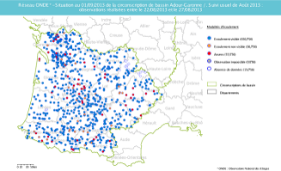
Fin août 2012
Fin août 2013
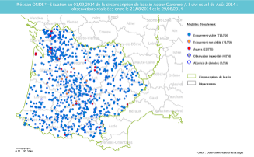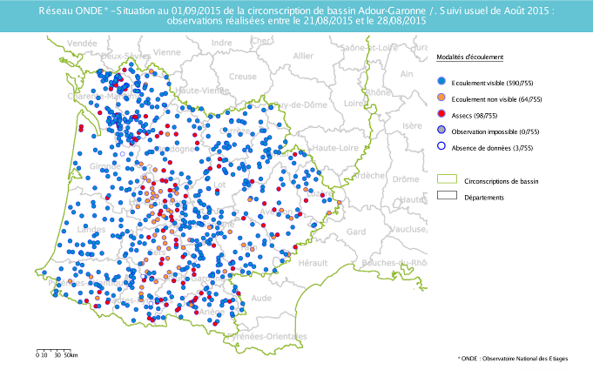
Fin août 2014
Fin août 2015
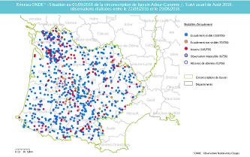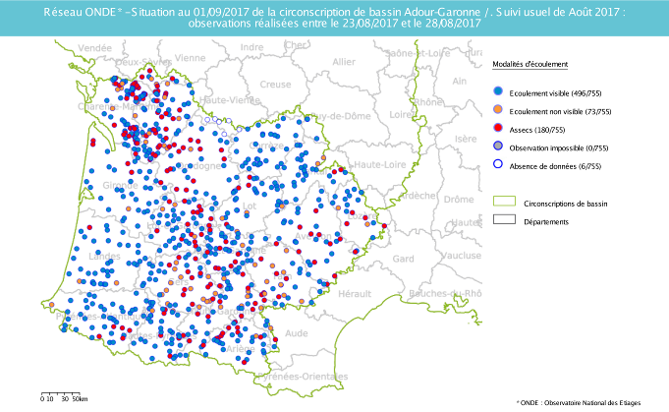
Fin août 2016
Fin août 2017

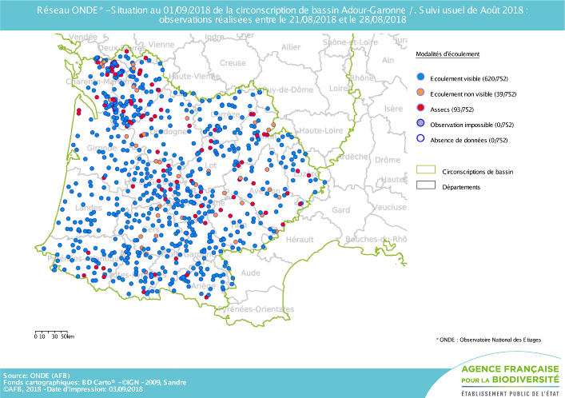
Fin août 2018

En comparant les résultats des observations des écoulements de ce mois d’août avec ceux des 5 dernières années à la même époque, il apparait que la situation hydrologique actuelle est assez proche de celle observée en 2015 (année où l’intensité de l’étiage avait été particulièrement forte en juillet mais où des apports pluvieux avaient été observés en août).

Août 2012 : 102 stations ne présentant pas d’écoulement visibles et 187 stations en assec
Août 2013 : 36 stations ne présentant pas d’écoulement visible et 55 stations en assec
Août 2014 : 19 stations ne présentant pas d’écoulement visible et 22 stations en assec
Août 2015 : 64 stations ne présentant pas d’écoulement visible et 99 stations en assec
Août 2016 : 70 stations ne présentant pas d’écoulement visible et 148 stations en assec
Août 2017 : 73 stations ne présentant pas d’écoulement visible et 180 stations en assec
Août 2018 : 39 stations ne présentant pas d’écoulement visible et 93 stations en assec

Identification de faits marquants sur les habitats et le fonctionnement des milieux aquatiques

Cette partie vise à identifier les observations marquantes sur les milieux aquatiques en lien avec les conditions hydro-climatiques. Elle n’a pas vocation à être exhaustive et est alimentée à partir d’observations liées aux autres missions des agents AFB.

- Evénements hydro-climatiques remarquables
Sont uniquement listés les événements hydrologiques, en lien avec les conditions hydro-climatiques, potentiellement impactant pour les habitats et le fonctionnement des milieux aquatiques.

Exemple du département du Tarn-et-Garonne (Sandrine VINCELOT, SD82)
Malgré l'irrigation qui est en baisse apparente, les débits des cours d'eau poursuivent leur chute : 80% des stations ONDE présentent des écoulements faibles, pour certaines à la limite de la rupture.
La prise de restrictions tardives des prélèvements d'eau et l'absence de pluviométrie significative n'ont pas permis aux débits des cours d'eau de se maintenir.

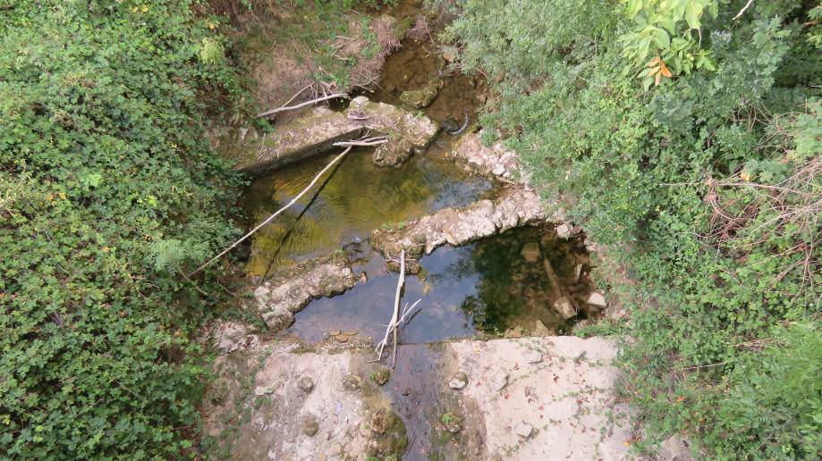
Le Lemboulas à Molières dans le département du Tarn-et-Garonne, présentant un écoulement très faible le 27 août 2018.
(Photographie: Service Départemental AFB du Tarn-et-Garonne, SD82)

Exemple du département du Lot (Stéphane VIDAL, SD46)
La situation de sécheresse se prolonge.
Les quelques passages pluvieux du mois d’août 2018 (environ 40 mm à Gourdon) n’ont pas compensé la forte évapotranspiration due à des températures maximales supérieures à 30°C pendant 15 jours et supérieures à 35°C pendant 6 jours.
L’irrigation s’est poursuivie jusqu’à la fin du mois car les cultures ont un peu de retard par rapport aux années précédentes.
Les débits de cours d’eau continuent donc de baisser. Les campagnes ONDE confirment cette tendance avec 6 stations en assec et 2 stations en rupture d’écoulement. 4 autres stations présentent un débit proche de la rupture.
Le dernier arrêté préfectoral de limitation des usages de l’eau signé le 31 août 2018 interdit les prélèvements d’eau (hors dérogations), en permanence, sur une grande partie du département.

Exemple du département des Hautes-Pyrénées (Laurent DELISEE, SD65)
Les débits des cours d’eau ont chuté, en raison de l’absence de précipitations significatives depuis le 22 juillet, et d’une période de canicule.
La situation est donc délicate pour les débits des cours d’eau de plaine, notamment pour les affluents de l’Echez.
Dans le cadre du dispositif de gestion des affluents de l’Echez en période estivale, nous avons déclenché des tournées Onde complémentaires depuis que les débits de la station de jaugeage de l’Echez à Louey sont inférieurs à 700 l/s, soit depuis le 30 juillet :
- Au regard des débits faibles observés le 23 août sur les 5 stations Onde des cours d’eau de la Geune, du Riu Tort, du Souy, du Mardaing et de la Géline, le niveau 2 de ce dispositif a été activé (à savoir restriction de 50 % des prélèvements et arrêt de la submersion).
- Au cours de la tournée complémentaire Onde du 28 août, ces 5 mêmes stations présentaient une nouvelle fois un écoulement faible (débits inférieurs au débit minimum biologique de chaque cours d’eau). Le niveau 3 du dispositif de gestion des affluents de l’Echez a ainsi été déclenché avec notamment la prise d’un arrêté préfectoral d'interdiction des prélèvements sur les affluents de l'Echez à compter du 30 août.
Enfin, à noter que la station à Tibiran Jaunac sur le Rieu Fort, qui coule en secteur karstique, s’est asséchée plus tardivement cette année.

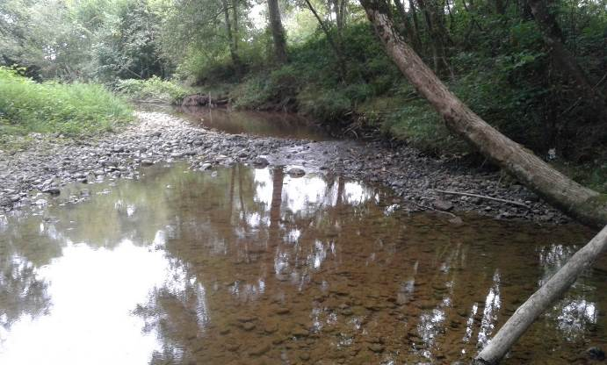
Le Lys à Caixon dans le département des Hautes-Pyrénées, présentant un débit très faible le 23 août 2018.
(Photographie: Laurent DELISEE, Service Départemental AFB des Hautes-Pyrénées, SD65)

Exemple du département de la Dordogne (Patrick PORTAL, SD24)
A la fin du mois d’août 2018, les débits suffisants pour la vie aquatique ne concernent plus que le tiers du réseau ONDE. Les situations d’assèchement du lit et de rupture d’écoulement représentent le quart des observations.

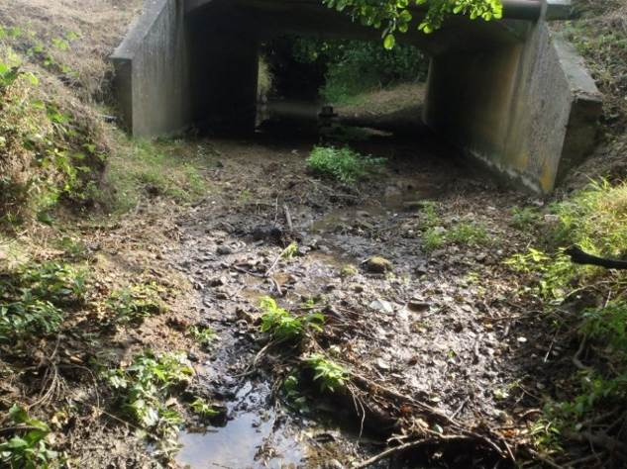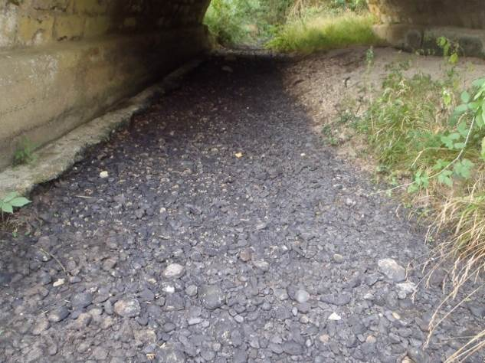
L’Estrop (à gauche) en rupture d’écoulement et le Boutouyre (à droite) en situation d’assec le 24 août 2018, dans le département de la Dordogne.
(Photographies: Service Départemental AFB de Dordogne, SD24)

Exemple du département de la Charente (Jean-Claude BLANCHET, SD16)
Malgré une recharge hivernale satisfaisante des nappes, et un printemps somme toute pluvieux, nous nous retrouvons une nouvelle fois en difficulté.
Seuls quelques cours d’eau exempts ou peu impactés par les prélèvements d’origine anthropique présentent encore des écoulements acceptables, comme par exemple le Gouffre des Loges (où il n’y a plus un seul prélèvement et où le débit actuel est nettement supérieur à la moyenne des cours d’eau) ou le Viville (véritable pépinière pour les truites Farios- migration des géniteurs de la Touvre- qui ne s’assèche plus depuis l’abandon de l’irrigation sur sa partie aval).
Des écoulements extrêmement faibles, quand ce ne sont pas des ruptures d’écoulements ou des assecs, sont constatés de nouveau dans le Sud du département (exemple des bassins de la Tude et du Né) mais aussi dans le secteur Est sur les contreforts du Massif Central.
De nombreux cours d’eau comme la Nouère, l’Aume ou le Bief sont comme à l’accoutumé en situation d’assec ou de rupture d’écoulement.
Nous ne sommes que fin août, et les étiages perdurent souvent jusqu’en novembre dans notre département.

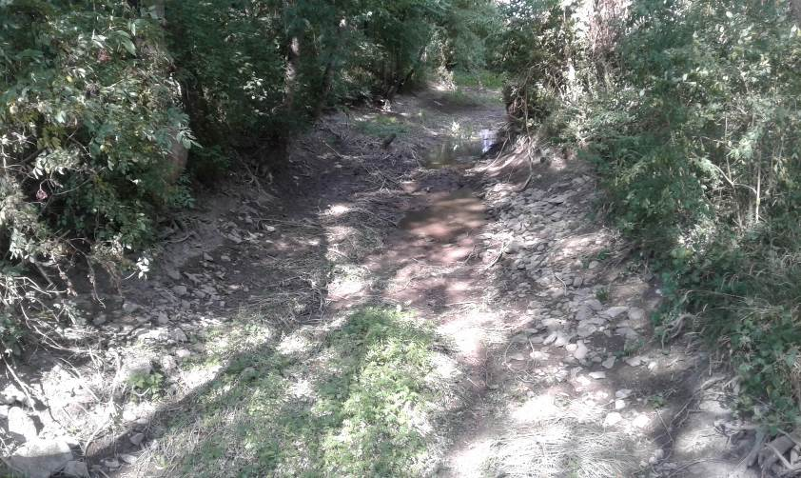
Un bras de l’Aume en situation d’assec le 23 août 2018, dans le département de la Charente.
(Photographie: Jean-Claude BLANCHET, Service Départemental AFB de Charente, SD16)

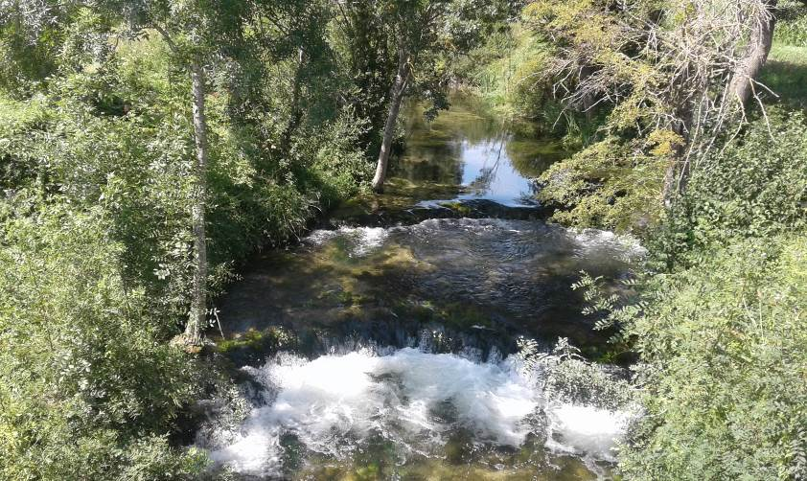
La Couture aux Gours présentant un écoulement acceptable le 23 août 2018, dans le département de la Charente.
(Photographie: Jean-Claude BLANCHET, Service Départemental AFB de Charente, SD16)

Exemple du département des Pyrénées-Atlantiques (Christian MUSCARDITZ, SD64)
L’indice Onde est de 8,89 ce mois d’août 2018 dans les Pyrénées-Atlantiques. Quelques cours d’eau sont à sec et d’autres présentent des écoulements faibles.
Des arrêtés de restrictions sont pris par la préfecture par rapport aux prélèvements agricoles sur 3 cours d’eau.

Exemple du département des Landes (Hervé JACQUOT, SD40)
La situation hydrologique se tend mais reste acceptable dans l’ensemble au vu des conditions climatiques actuelles. Cependant, en l’absence de pluie dans les prochains jours, la situation risque de vite se dégrader.

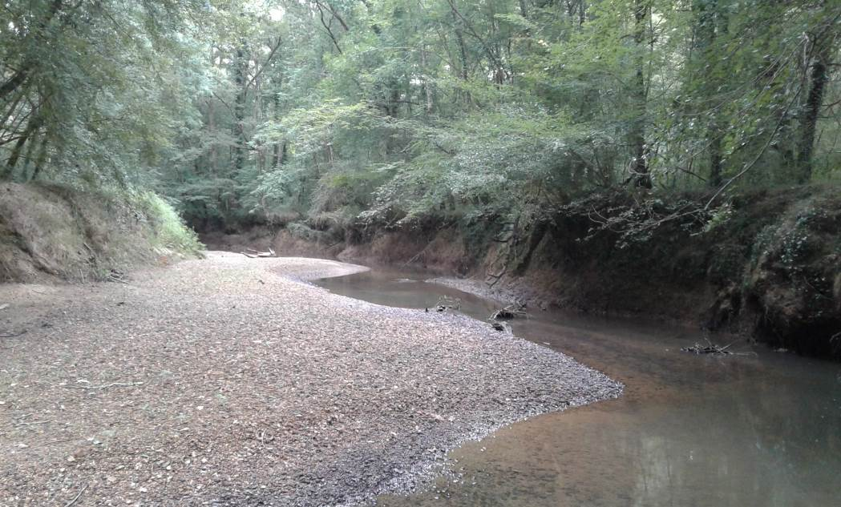
Le Luy de France à Gaujacq, dans le département des Landes, présentant un écoulement faible le 23 août 2018.
(Photographie: Alain SERENA, Service Départemental AFB des Landes, SD40)

- Conséquences sur les habitats et le fonctionnement des milieux aquatiques
Sont uniquement décrits les conséquences possibles du déficit hydrique ou des crues morphogènes sur les milieux aquatiques.

Impacts biologiques

Les températures relativement élevées, ainsi que l’ensoleillement, ont accéléré le processus de développement explosif de la végétation aquatique :

- Exemple du département des Hautes-Pyrénées (Laurent DELISEE, SD65)
A la fin du mois d’août, la Géline est en situation critique avec un débit de l’ordre de 5 l/s. Son débit faible a été observé à trois reprises, depuis le 8 août, dans le cadre des suivis Onde complémentaires. Des algues se développent dans ce cours d’eau traduisant le phénomène d’eutrophisation des eaux de la Géline accentué par les faibles débits.

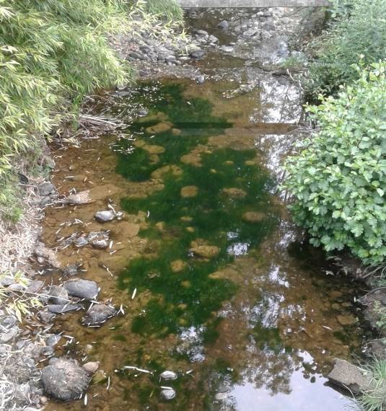
Développement algal dans la Géline à Talazac, le 23 août 2018.
(Photographies: Laurent DELISEE, Service Départemental AFB des Hautes-Pyrénées, SD65)

- Exemple du département du Lot (Stéphane VIDAL, SD46)
Des situations de fort développement algal ont également été observées par J.BEYSSAC sur le ruisseau de Saint-Matré et par le Parc Naturel Régional des Causses du Quercy sur le plan d’eau de Reilhac (cf photographies ci-dessous).

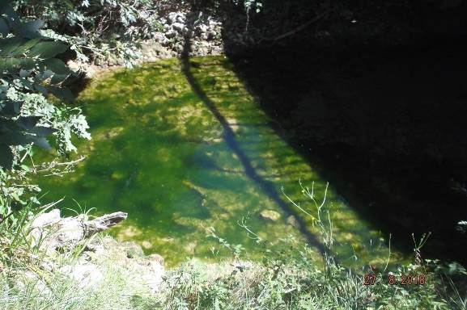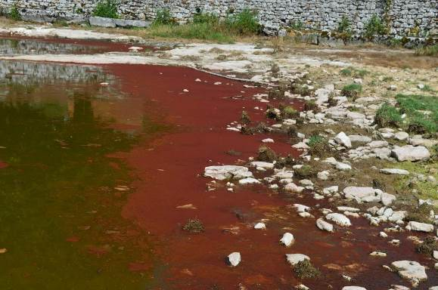
Développement algal dans le ruisseau de Saint-Matré dans le département du Lot, le 27 août
(Photographie: Jérôme BEYSSAC, Service Départemental AFB du Lot, SD46)
Développement algal dans le plan d’eau de Reilhac, le 14 août 2018
(Photographie : Parc Naturel Régional des Causses du Quercy)

La baisse des débits, l’augmentation des températures de l’eau, la diminution de la disponibilité en oxygène dissous et en habitats fragilisent les peuplements aquatiques :

- Exemple du département du Tarn-et-Garonne (Sandrine VINCELOT, SD82)
Sur le Lemboulas, la restriction des usages de l’eau 3.5 jours par semaine a été insuffisante pour assurer des conditions acceptables pour la vie piscicole.

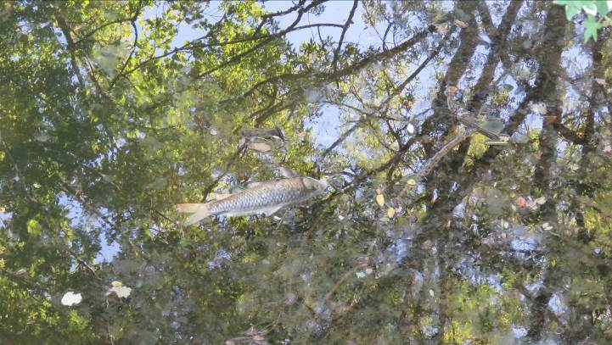

Mortalité piscicole constatée sur le Lemboulas dans le département du Tarn-et-Garonne, le 27 août 2018. Cette mortalité est à relier au débit très faible du cours d’eau et aux fortes températures.
(Photographie: Service Départemental AFB du Tarn-et-Garonne, SD82)

- Exemple du département du Lot (Stéphane VIDAL, SD46)

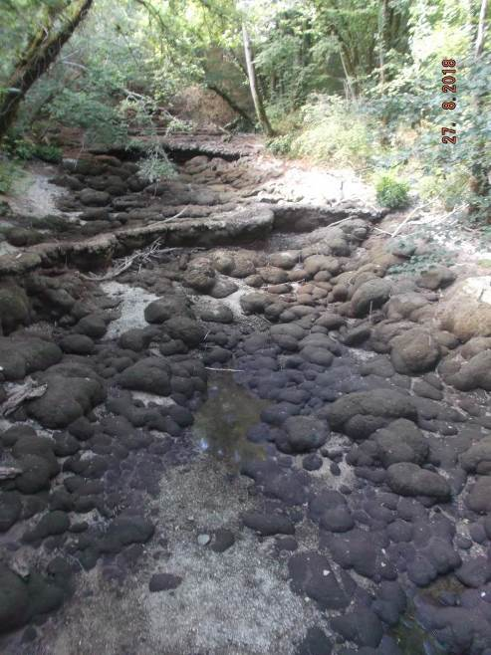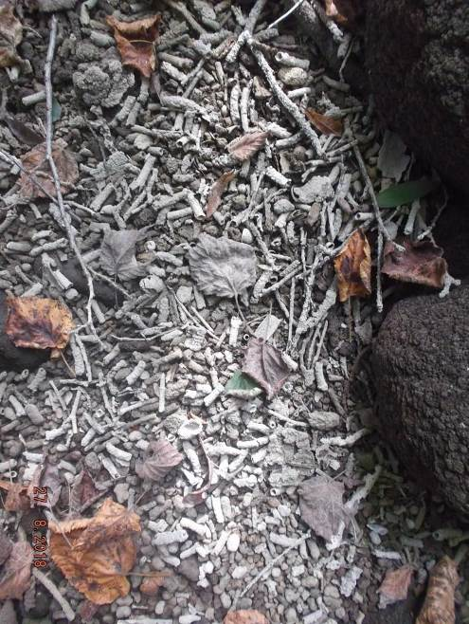
Le Vers en situation d’assec au niveau de Font Polémie dans le département du Lot le 27 août 2018 (à droite), induisant une mortalité de la faune aquatique notamment des macro-invertébrés aquatiques (trichoptères à fourreaux, à gauche).
(Photographies: Jérôme BEYSSAC, Service Départemental AFB du Lot, SD46)

SYNTHESE

La situation hydrologique des petits cours s’est dégradée depuis la fin du mois de juillet, du fait notamment des fortes températures atmosphériques et de l’absence significative de précipitations.
Les écosystèmes aquatiques se retrouvent ainsi aujourd’hui dans une situation préoccupante à l’approche de la saison automnale. Même si les températures sont actuellement en baisse (surtout la nuit), des apports pluvieux abondants seront nécessaires pour retrouver une situation biologiquement acceptable. Seuls quelques épisodes orageux localisés sont prévus dans les prochains jours ; la situation risque donc de se dégrader dans le réseau hydrographique des têtes de bassin.

